CURRICULUM VITAE
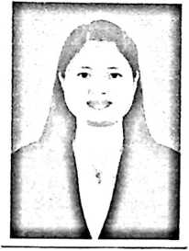
EVANI DAKKA, lahir di Panga’, pada tanggal 28 Desember
1987. Anak ketujuh dari Tujuh bersaudara buah kasih
pasangan Marten Padandi (Ayah) dan Kristina Dakka (Ibu).
Dalam kesehariannya, ia biasa dipanggil dengan nama
panggilan: Eva.
Adapun jenjang pendidikan yang telah ditempuh:
- Tahun 1993 masuk di SDN Inpres Panga’ dan tamat tahun 1999.
- Tahun 1999 masuk di SMPN 1 Rantepao dan tamat tahun 2002.
- Tahun 2002 masuk di SMA Kristen Pelita Rantepao dan tamat tahun 2005.
- Tahun 2005 melanjutkan studi teologi di STAKN Toraja dan lulus pada tahun
2010.
80

